Zblocze zaworowe do próbkowania i procesów wtryskowych

Klingenberg, luty 2020.
Dwa nowe zblocza zaworowe WIKA z czujnikami wspierają kontrolę i regulację właściwości mediów w rurociągach. Model IBS3 został opracowany do pobierania próbek, a model IBJ4 do procedur wtryskowych.

Kompaktowe zblocza zaworowe mogą być dostarczone z zaworami iglicowymi i/lub zaworami kulowymi w podwójnej konfiguracji typu „block-and-bleed”. Rozmieszczenie zaworów zależy od aplikacji, to samo dotyczy długości i materiału czujnika. W modelu IBJ zintegrowany jest również zawór zwrotny, który zapobiega dwukierunkowemu przepływowi podczas procesu wtrysku.

Produkcja oprzyrządowania z dwoma zaworami umożliwia płynną i precyzyjną pracę zaworów o niskim momencie obrotowym. Zblocza z zaworami kulowymi mają również redundantny system uszczelniający polimer-metal z przetestowaną szczelnością zgodnie z BS6755 / ISO 5208 wskaźnik wycieku A.

Liczba znaków: 836
Słowo kluczowe: Zblocze IBS/IBJ

Producent:
WIKA Alexander Wiegand SE & Co. KG
Alexander-Wiegand-Straße 30
63911 Klingenberg/Germany
Tel. +49 9372 132-5049
Fax +49 9372 132-406
vertrieb@wika.com
www.wika.de

Zdjęcie WIKA:
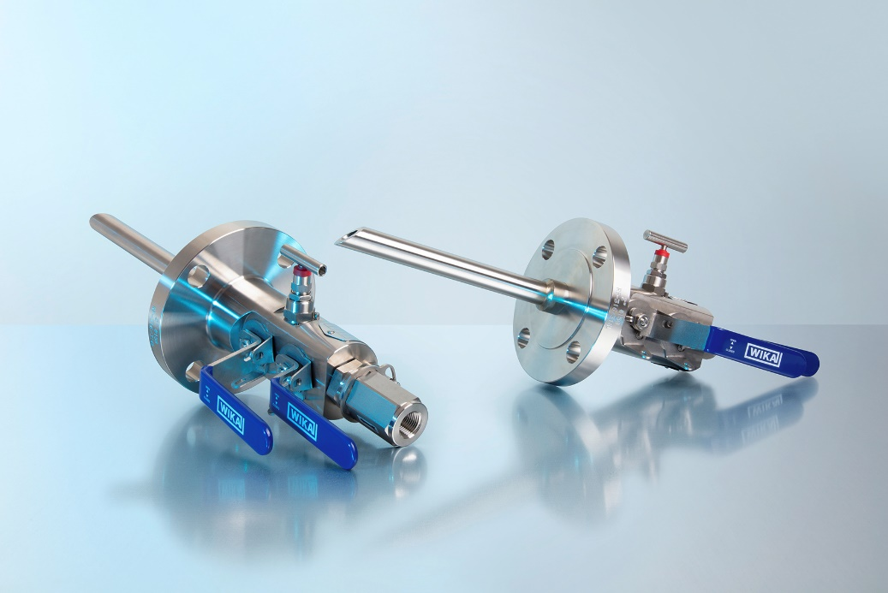
Monoblock Typen IBS3, IBJ4

Edycja przez
WIKA Polska
spółka z ograniczoną odpowiedzialnością sp. k.
ul. Łęgska 29/35
87-800 Włocławek
Tel. (+48) 54 23 01 100
Fax (+48) 54 23 01 101
info@wikapolska.pl
www.wikapolska.pl

Reklama prasowa WIKA

